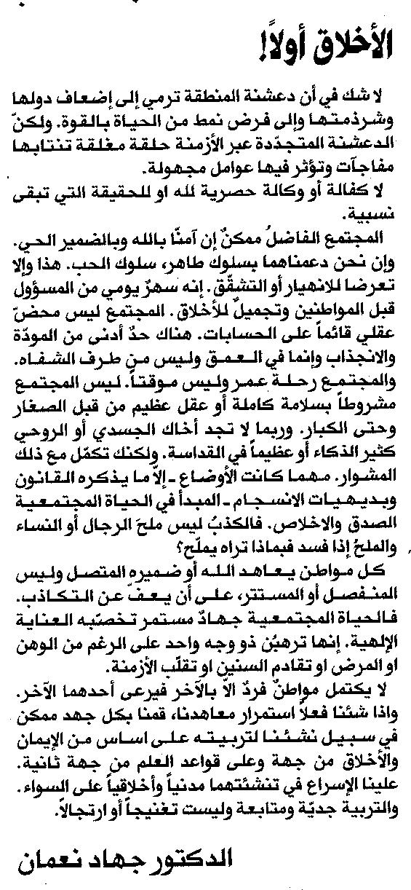

المستقبل ـ الجمعة 5/9/2014

